Testat FKOM
Name: Hidde de Vries
Corona-Tracking &amp und Datenschutz: kein Widerspruch
Die Corona-Pandemie hat einen massiven Einfluss auf alle. Überall wird fieberhaft nach Lösungen gesucht, um die Verbreitung des Virus einzudämmen. Auch in der Schweiz, wo die Ansteckungszahlen stetig zurückgehen, ziehen Politker und Behörden das Contact-Tracing in Betracht. Damit versucht man herauszufinden, mit welchen Personen ein infizierter Patient in den letzten Stunden Kontakt hatte. Eine datenschutzfreundliche Lösung ohne Identitätspreisgabe besteht …
Vorgehen von Kanton zu Kanton völlig unterschiedlich
Das Vorgehen in der Schweiz bezüglich dieses Contact-Tracing variiert jedoch von Kanton zu Kanton. Im Kanton Obwalden sei man ab Montag, 27. dem Aprol 2020 bereit, sagt Kantonsarzt Mario Bütler. Zur Abklärung der Ansteckungskette werde ganz klassisch telefoniert. Im Kanton Luzern hingegen sei das Tracing aufgrund der Fallzahlen kein Thema, so Kantonsarzt Roger Harstall. Die Wiedereinführung werde derzeit «in Anlehnung an die Bundesratsstrategie» geplant und orientiere sich an den Eckpfeilern, die dieser definiert hat. Der Kantonsarzt geht davon aus, dass ein Contact Tracing in grossem Stil erst ab Mitte Mai aufgenommen werde. Hinsichtlich des Einsatzes einer Software-Lösung und einer App hat sich Luzern noch nicht festgelegt: Favorisiert werden «landesweit einheitliche bzw. kompatible Lösungen».
Nicht nur Freunde von Contact-Tracing
Vor allem die Lösung mittels einer App zur Nachverfolgung der Ansteckungskette hat nicht nur Freunde, sondern ruft auch Gegner auf den Plan. Diese sehen sensible Daten veröffentlicht, wer wo, wann und mit wem unterwegs war und damit in Kontakt stand. In der Tat ist die Gefahr des sogenannten Überwachungsstaats nicht zu unterschätzen, gibt es doch bereits einige Länder auf dieser Welt, die eine solche Tendenz haben oder solche Praxen bereits nutzen. So zum Beispiel die Vereinigten Arabischen Emirate: Jeder Blitzkasten wurde umprogrammiert, um jedes passierende Fahrzeug zu kontrollieren, ob der Fahrer eine Bewilligung zur Benutzung des Fahrzeugs hat.
Es geht aber auch anonym
Es gibt jedoch auch Lösungen, welche diese sogenannte Überwachung nicht zulassen und die Grundrechte der Menschen nicht verletzen. Es gibt Lösungen, ohne dabei sensible Daten wie GPS-, Funkzellen- oder andere Standortinformationen zu benutzen Ein solches System ist eine Applikation mit der Verwendung der Technologie Bluetooth Low Energy. Mit dem Bluetooth hält man lediglich fest, welche anderen Handys sich in unmittelbarer Nähe befinden. Der Nachteil von Bluetooth, dass es nur über wenige Meter Kontakt herstellen kann, wird hier zum Vorteil.
Die App würde wie folgt funktionieren: Die App generiert mit kryptographischen Mitteln alle halbe Stunde eine neue temporäre ID. Sobald ein anderes Handy mit der App in unmittelbarer Nähe ist, empfangen beide Handys die temporäre ID der jeweils anderen App-Installation und speichern sie lokal bei sich.
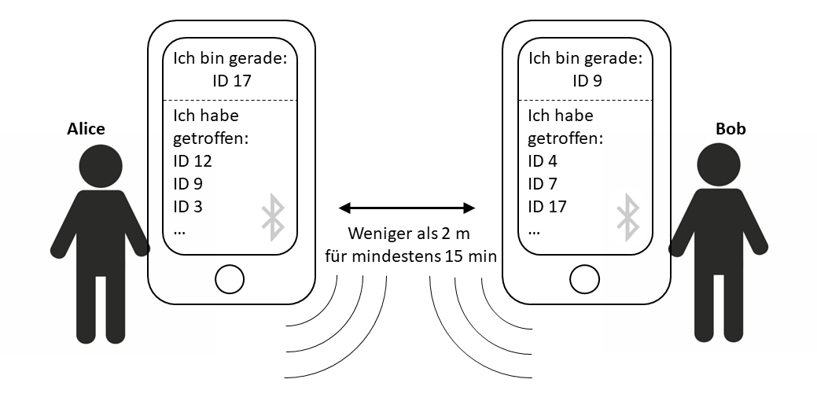
Abb. 1: Vorgehen der Datenübermittlung bei einer temporären ID
Sobald bei einem der App-User eine Coronavirus-Infektion diagnostiziert wird, bittet die diagnostizierende Ärztin den Nutzer, die lokal gespeicherten Daten an den zentralen Server zu übertragen. Falls der Nutzer zustimmt, erfährt der zentrale Server, mit welchen anderen temporären IDs dieses Handy in Kontakt war. Der Server kann aus diesen IDs zwar nicht entschlüsseln, welche Menschen sich dahinter verbergen, er kann aber alle betroffenen Handys informieren. Diese Benachrichtigung kann dabei ganz ohne Identifikation der Personen verschickt werden, welceh die Handys nutzen. Um eine Nachricht auf dem Handy anzeigen zu können, sind nämlich keinerlei personenbezogene Daten erforderlich.
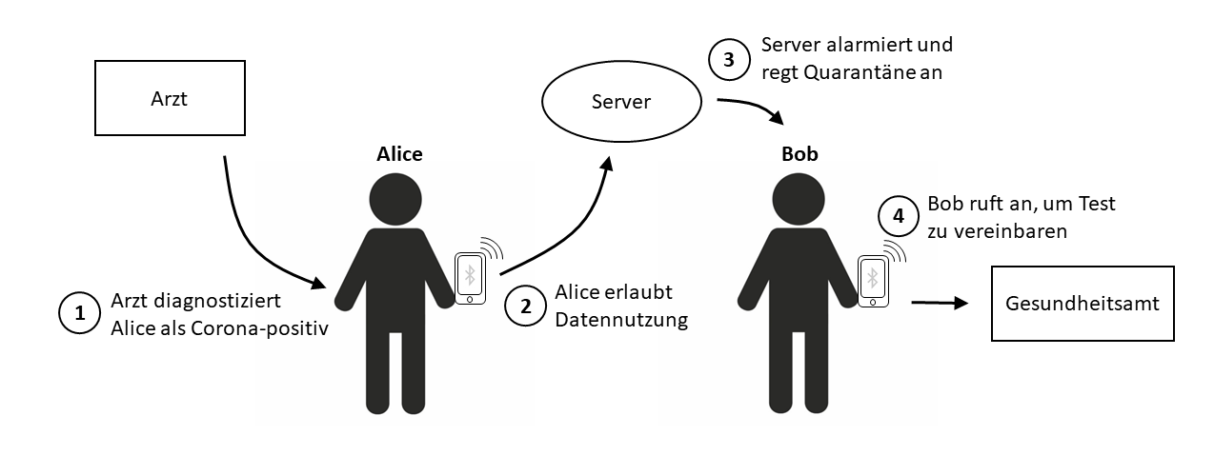
Abb. 2: Nachrichtenkette bei einer positiven Corona-Diagnose
Mittels dieser App wäre es also möglich, Corona-Tracking zu betreiben, ohne persönliche und sensible Daten zur Ueberwachung freizugeben. Unter allen aktuell diskutierten Lösungen, sollte das Contact-Tracing aufgrund Datenschutzbedenken nicht pauschal von der Hand gewiesen werden.
Quellen:
(https://netzpolitik.org/2020/corona-tracking-datenschutz-kein-notwendiger-widerspruch/)
(https://www.watson.ch/schweiz/coronavirus/528400132-wildwuchs-beim-contakt-tracing-wie-jeder-kanton-vor-sich-hinwerkelt)
(https://www.watson.ch/digital/schweiz/118832969-contact-tracing-apple-und-google-setzen-auf-schweizer-loesung)

Beurteilungsraster für den Blogbeitrag
Informationsgehalt,  Relevanz, Aktualität | 5
Strukturierung, Titel, Lead |  | 4 |  |  |  |  | - Die besprochene Lösung unbedingt in das Lead einbauen, da darin die eigentliche wichtige News besteht.
Vernetzung,  intern / extern | 5
Stilistik,  Zielgruppe |  | 4 |  |  |  |  | - Siehe oben
Korrektheit, Quellenangabe | 5 |  |  |  |  |  | - Siehe oben
Punkte TOTAL | 23 |  |  |  |  |  | Maximum: 25 Punkte

Testat bestanden; gute bis sehr gute Arbeit

